Ответы на вопросы викторины

Олимпийские игры до нашей эры

1. В каком государстве Древней Греции зародились Олимпийские игры? Олимпия, область Греции - Пелопоннес
2. Когда состоялись первые Олимпийские игры? В 776 г. до н.э.
3. Как называли победителя Олимпийских игр в Древней Греции? Олимпионик
4. Чем награждали победителей Олимпийских игр в Древней Греции ? Венком из ветвей священного оливкового дерева, пурпурной лентой , им оказывали честь, почет, воздвигали статуи ,чеканили монеты
5. Назовите известного математика и философа – победителя Олимпийских игр в древности? Пифагор
6. В каком виде состязаний древнегреческих олимпиад победителем могла быть объявлена женщина? В гонках колесниц победителем объявлялся не ведущий колесницу, а хозяин коней, которым могла быть и женщина.
7. В Элладе соревновались в беге на один стадий. По преданию дистанцию размечал сам Геракл. Чем он отмерял расстояние? Ступнями: стадий приблизительно равен 600 ступням, или 192 м 27 см.
Олимпийские игры современности

1. Кто был первым президентом Международного олимпийского комитета? Деметриус Викелас
2. Когда и где были проведены первые Олимпийские игры современности?
1896 г., Афины, Греция
3. В каком городе находится штаб-квартира Международного олимпийского комитета? Лозанна, Швейцария.
4. В какой части света ни разу не проводились Олимпийские игры современности? В Африке
5. У подножья какой горы, расположенной в Европе, прошли I Зимние Олимпийские игры? Монблан
6. Назовите, кто сейчас возглавляет Международный олимпийский комитет? Томас Бах

Символы и церемонии
1. Как звучит на русском языке Олимпийский девиз − «Citius, Altius, Fortius» Быстрее, выше, сильнее
2. Что символизируют олимпийские кольца? Пять колец служат символом пяти обитаемых континентов земного шара. А это значит, что в играх могут участвовать спортсмены всех стран. Голубое кольцо символизирует Европу, черное - Африку, желтое - Азию, красное - Америку и зеленое - Австралию с Океанией. То, что кольца переплетены между собой - обозначает единство и солидарность всех спортсменов мира, и их встречу на олимпийских играх.
3. Что представляет собой олимпийский флаг? Белое шёлковое полотнище с вышитыми на нём пятью переплетёнными кольцами голубого, чёрного, красного (верхний ряд), жёлтого и зелёного (нижний ряд) цветов.
4. Каких птиц традиционно выпускают на церемонии открытия Олимпийских игр? Голубей
5. На каких играх современности впервые зажгли олимпийский огонь? На IX Олимпийских играх в Амстердаме в 1928 году.
6. «От имени всех спортсменов я обещаю, что мы будем участвовать в этих Олимпийских играх, уважая и соблюдая правила, по которым они проводятся, в истинно спортивном духе, во славу спорта и во имя чести своих команд».
О каком из ритуалов церемонии открытия Олимпийских игр идет речь? Олимпийская клятва — традиционный ритуал на церемонии открытия Олимпийских игр, один из важнейших атрибутов Олимпийских игр, выражающий идею объединения молодёжи на спортивном празднике.
Города

1. Назовите город в Греции, который по традиции является начальным пунктом эстафеты Олимпийского огня. Олимпия.
2. Это были первые Олимпийские игры после 12 - летнего перерыва, вызванного Второй мировой войной. Олимпийские игры 1948 года стали известны как «Суровые игры», поскольку проводились в обстановке послевоенной разрухи. Для Олимпиады не было построено ни одного нового сооружения. Назовите город, где прошла эта Олимпиада? Лондон.
3. Где состоялись зимние Олимпийские игры, сценарий открытия которых написал Уолт Дисней? Скво-Вэлли.
4. В каком городе Летние Олимпийские игры прошли зимой? В Мельбурне, в 1956 г.
5. В каком городе на церемонии открытия Олимпийский игр огонь был зажжен горящей стрелой, пущенной из лука? В Барселоне, Испания.
6. Перед вами пять официальных логотипов летних Олимпийских игр. Назовите город и дату проведения Олимпийских игр?
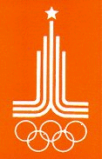 | 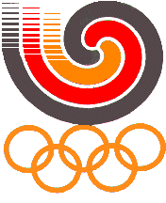 | 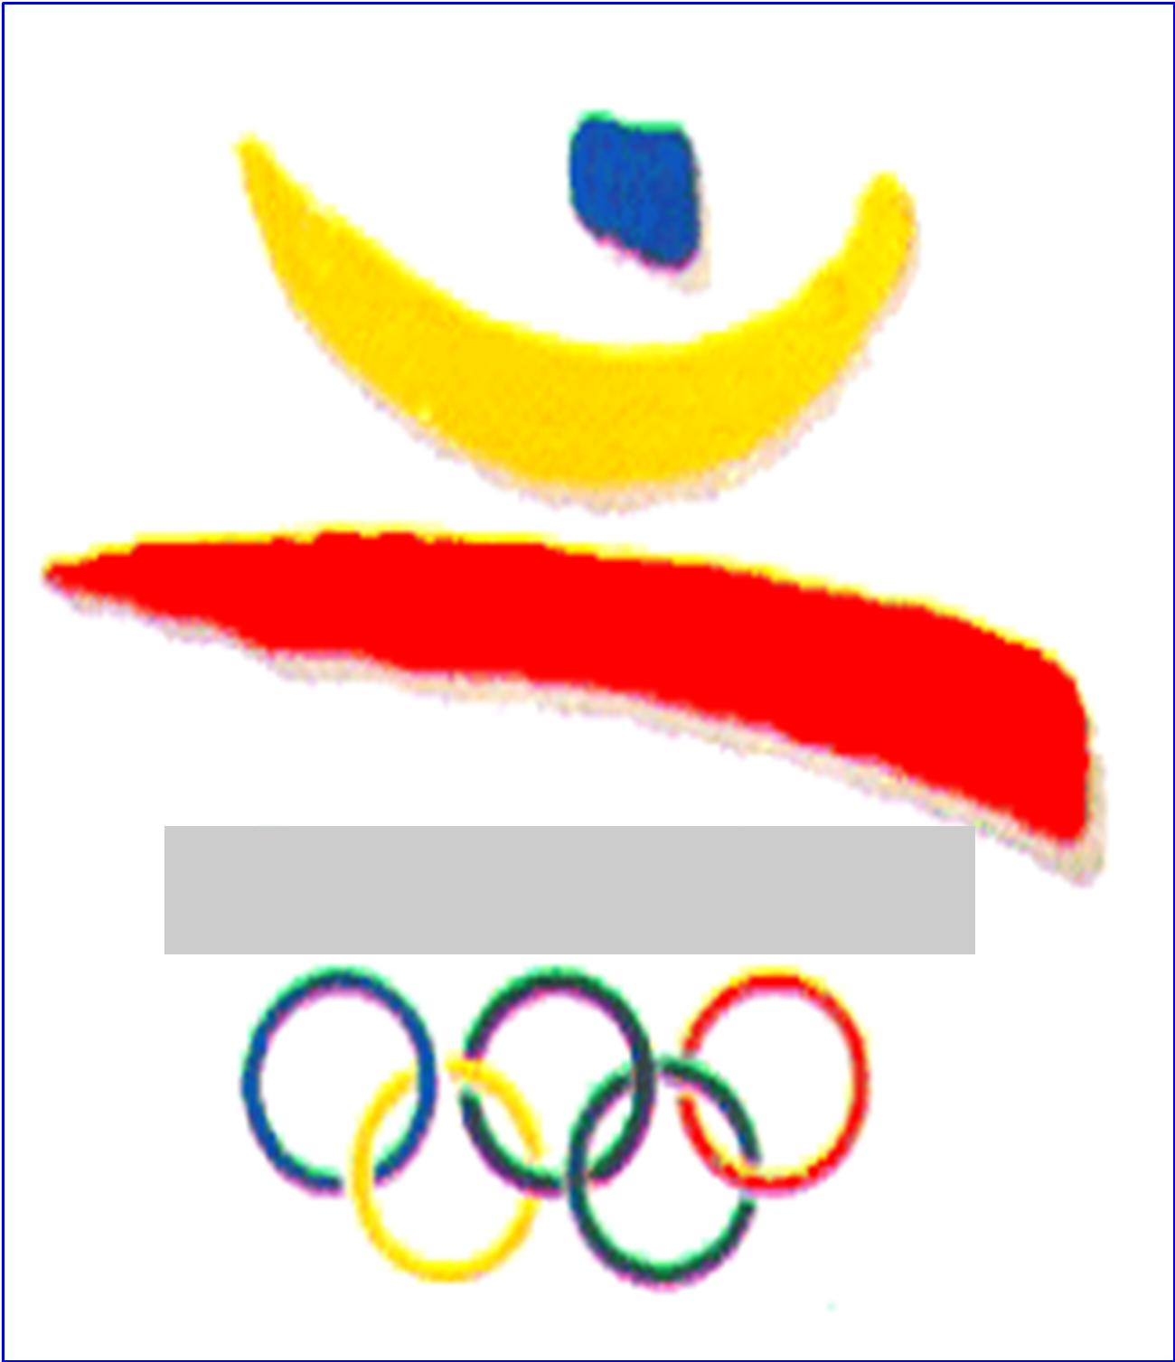 | 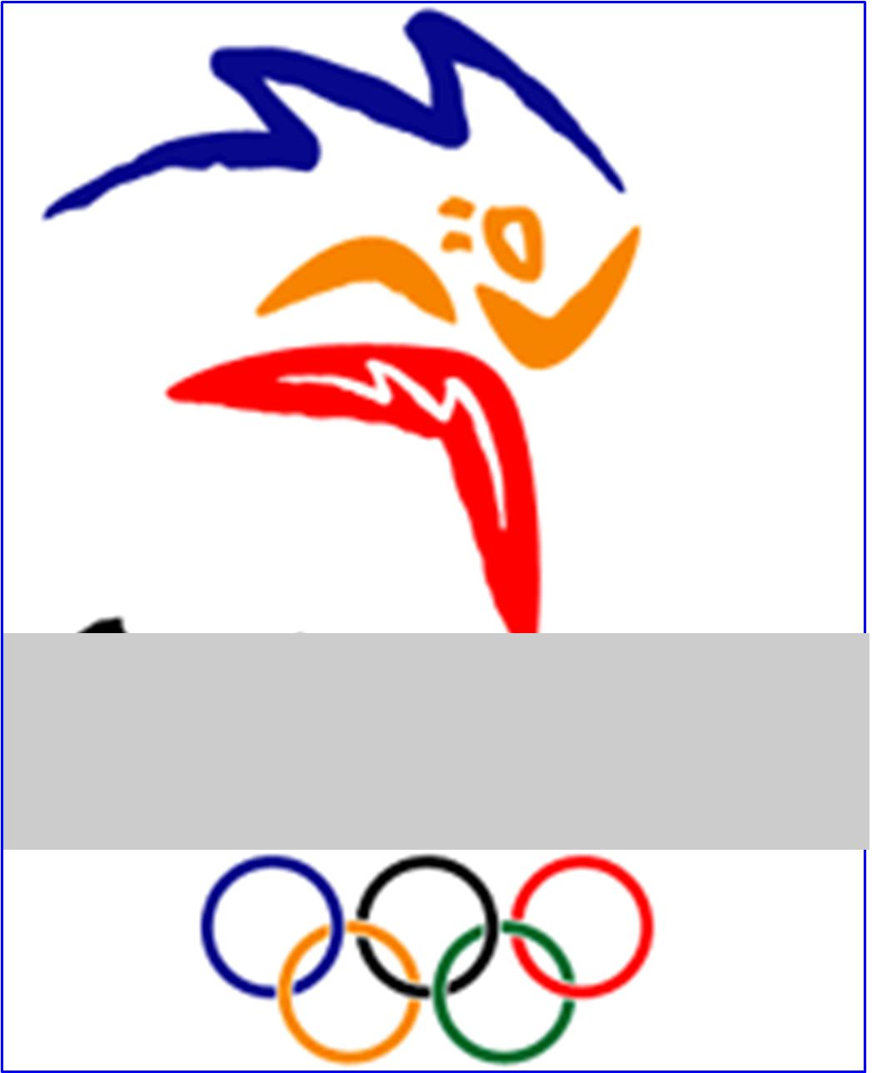 | 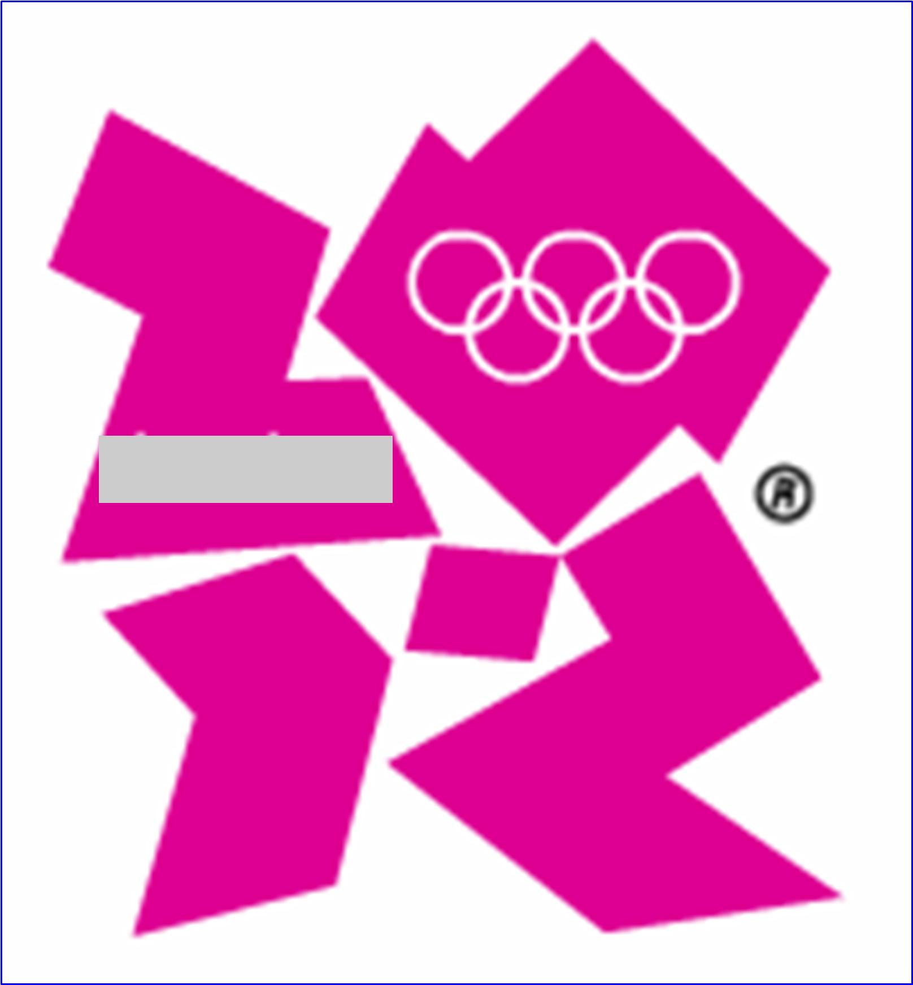
Москва  1980 | Сеул  1988 | Барселона  1992 | Сидней  2000 | Лондон  2012

Люди
1. Назовите первого русского Олимпийского чемпиона? Фигурист Николай Коломенкин, выступавший под псевдонимом Николай Панин, потому что чиновникам было категорически запрещено участвовать в публичных спортивных состязаниях.
2. Назовите фамилию советской лыжницы, которой в 1984 году президент Олимпийского комитета Хуан Антонио Самаранч вручил серебряный олимпийский орден за заслуги перед мировым спортом. Галина Кулакова
3. Назовите фамилию «непробиваемого» вратаря хоккейной команды ЦСКА и сборной Советского Союза, трёхкратного олимпийского чемпиона, заслуженного мастера спорта. Владислав Третьяк
4. В спортивной жизни этого российского гимнаста четырехкратного олимпийского чемпиона был один запоминающийся случай, когда недовольные оценками судей зрители своими криками и хлопаньем почти 20 минут не давали следующему претенденту начать свое выступление. Назовите этого спортсмена? Алексей Немов
5. Кто из советских гимнасток имеет 18 олимпийских медалей, из них 9 – золотых? Лариса Латынина
6. Какую высоту в прыжках с шестом впервые в мире преодолел советский олимпийский чемпион Сергей Бубка? 6 метров
7. В каком виде спорта прославилась наша землячка, олимпийская чемпионка, двукратная чемпионка мира, Алевтина Сергеевна Олюнина? Лыжные гонки (эстафета на лыжах)
8. Перед вами известные спортсмены. Какой вид спорта их объединяет? Биатлон
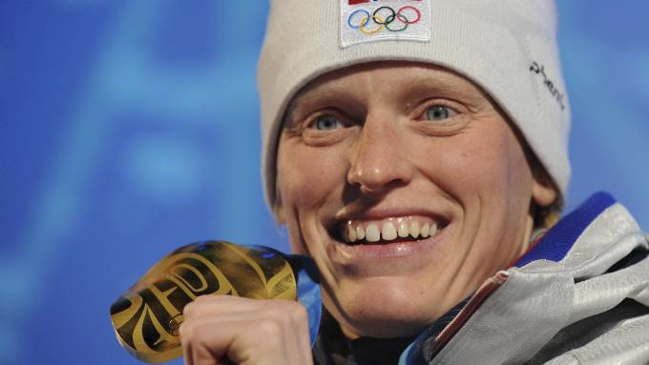
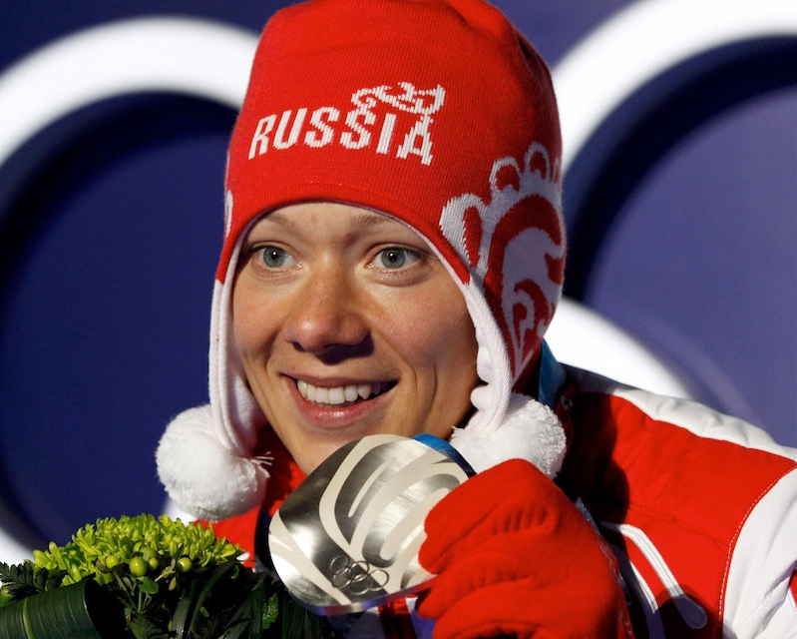

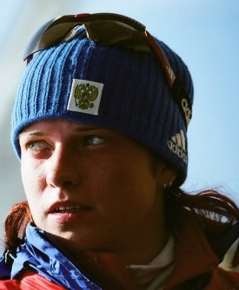


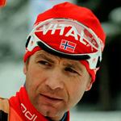

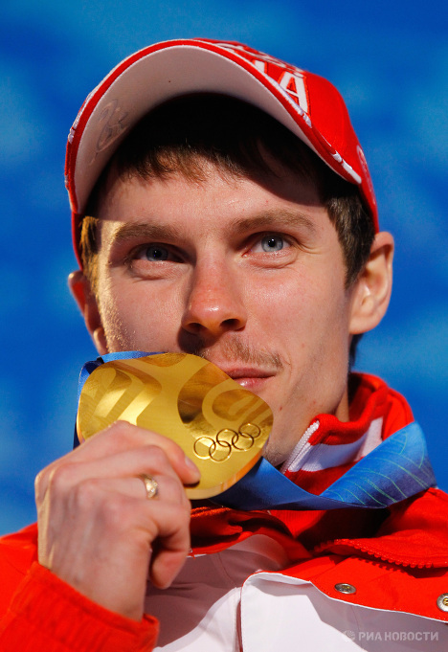

9. На фотографиях изображены наши соотечественники - известные олимпийские чемпионы. Назовите фамилию спортсмена и вид спорта, в котором он прославился.
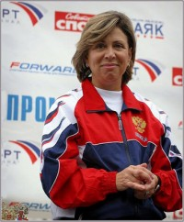 | 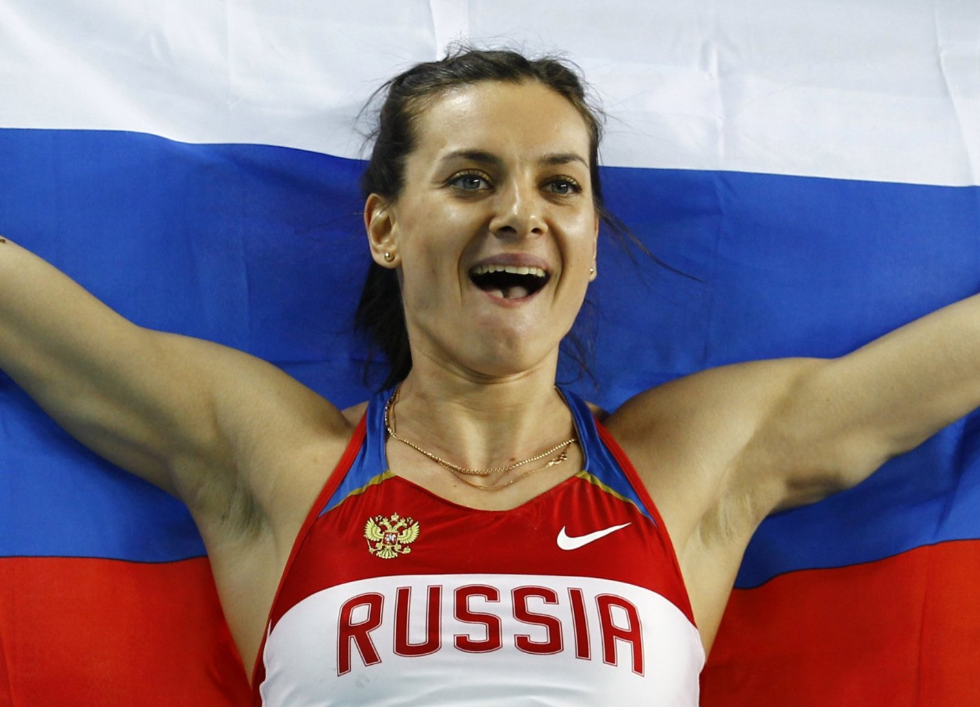 | 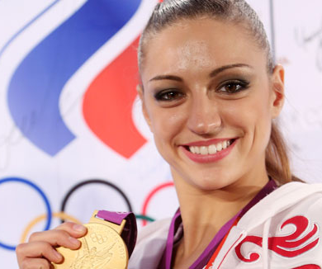 | 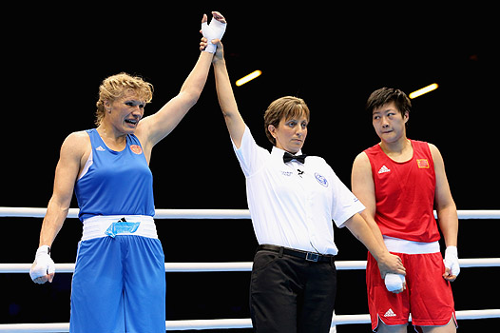
Ирина Роднина  фигурное кататние | Елена Исинбаева  Прыжки с шестом | Евгения Канаева  художественная гимнастика | Надежда Торлопова  бокс
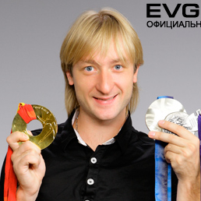 |  | 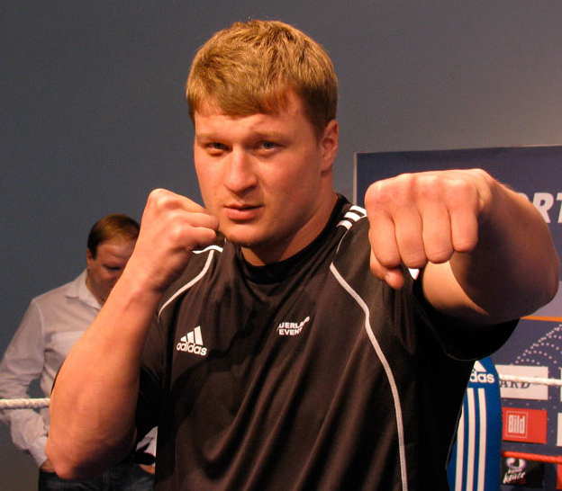 | 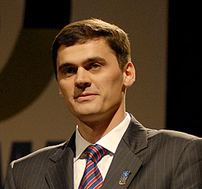
Евгений Плющенко  фигурное катание | Илья Ковальчук  хоккей | Александр Поветкин  бокс | Александр Попов  плавание

Виды спорта
1. Первые состязания марафонцев были проведены в 1896 году на Олимпиаде в Афинах. Кто стал первым победителем в этом забеге? Луис Спиридон (Греция)
2.Какой вид спорта называют «спортом домохозяек»? Керлинг
3.О каком виде спорта англичане говорят, что это обмен мнениями при помощи жестов? Бокс
4. Какой стиль плавания вошёл в олимпийскую программу позже остальных? Баттерфляй
5. В каких Олимпийских видах спорта впервые приняли участие женщины? Гольф и теннис на вторых Олимпийских играх (Париж 1900 г).
6. Согласно международной классификации, фигуры в этом виде спорта подразделяются на пять групп:
- «балетная позиция»;
- «дельфин»;
- «контрадельфин»;
- «сальти»;
- «диверсе».
Назовите этот вид спорта? Синхронное плавание
7. В переводе с английского название этого вида спорта означает: «скелет», «каркас». Назовите вид спорта? Скелетон
8. В 1988 г. этот вид спорта впервые вошел в программу Олимпийских игр. Изначально это было горное спортивное шоу с различными трюками и элементами лыжной акробатики. Назовите этот вид спорта? Фристайл
Талисманы олимпийских игр
1. Какое животное было символом XXII летних Олимпийских игр? Медведь (Олимпиада в Москве)
2. Какой персонаж мультфильма стал талисманом сборной России на Олимпиаде-2004? Чебурашка
3. В каком городе проходила летняя Олимпиада, одним из талисманов которой была птица зимородок? Сидней в 2000г
4. На Олимпийских играх в Мехико в 1968 году впервые появился зверь-талисман. Какое животное стало талисманом? Красный ягуар
5. Символом какой Олимпиады стал весёлый призрак Иззи? XXVI летние Олимпийские игры (Атланта (США) 1996 год).
6. Перед вами талисманы Олимпийских игр. Что их объединяет? Все они являются талисманами зимних Олимпийских игр.

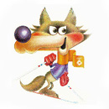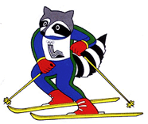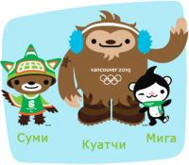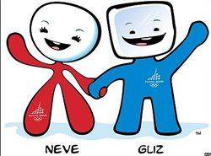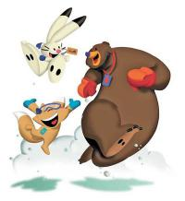

Сочи-2014

1. 4 июля 2007 года на 119- й сессии МОК столицей зимней Олимпиады 2014 года был выбран город Сочи. Назовите страну, в которой было объявлено об этом решении. Гватемала
2. Какими по счету станут зимние Олимпийские игры в Сочи? 22 (XXII зимние Олимпийские игры)
3. Назовите талисманы зимних Олимпийских игр в Сочи. Леопард, белый мишка, зайка.
4. Сколько комплектов наград будет разыграно на Олимпиаде в Сочи? 98
5. Когда состоится открытие зимних Олимпийских игр в Сочи? 7 февраля 2014
6. XI Паралимпийские зимние игры 2014 года пройдут с 7 по 16 марта в Сочи. Назовите виды спорта, которые вошли в программу игр? ) 5 зимних видов спорта: биатлон, горные лыжи, следж-хоккей на льду, керлинг на колясках, лыжные гонки.

